POUK NA DALJAVO –
NEOBVEZNI IZBIRNI PREDMET (N1A) – ANGLEŠČINA (1. B)
MOJ E-naslov:
Dragi prvošolec, draga prvošolka!

Pri današnjem delu ti želim veliko uspeha!

Upam, da ti bo šlo učenje angleščine "dobro od rok in dobro v uho" in, da ne boš imel / - a večjih težav.
Če se ti bo glede učenja angleščine na daljavo pojavilo kakšno vprašanje ali dilema,
naj tvoji starši pišejo na moj e-naslov: ana.lozar1@guest.arnes.si

Lepo te pozdravljam,

Ana Ložar (učiteljica angleščine) Wishing you all the best!

OPOMBA:

Če doma nimaš tiskalnika in pobarvanke I am the easter Bunny ne moreš natisniti, velikonočnega zajčka nariši v zvezek za TJA.
DEJAVNOSTI ZA PETEK (10. 4. 2020)
NALOGA 1 - POSLUŠAJ ZGODBE IN PESMI –
TASK 1 – LISTEN TO THE STORIES AND SONGS -

- Danes se bomo pogovarjali o prazniku VELIKA NOČ. V angleščini temu prazniku rečemo EASTER.

- Na internetnem programu YouTube s pomočjo staršev poišči in si oglej 3 videoposnetke.
- Ne skrbi, če med poslušanjem zgodbe ne razumeš vseh angleških besed.

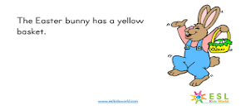
VIDEOPOSNETEK 1: Easter is Here for Kids | Can You Count the Eggs? | ESL Kids

SPLETNA STRAN 1: https://www.youtube.com/watch?v=fCCHpBPqPm4

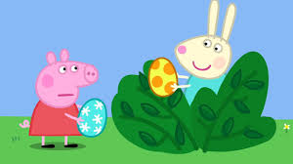
VIDEOPOSNETEK 2: Peppa Pig Full Episodes |Easter Bunny #11

SPLETNA STRAN 2: https://www.youtube.com/watch?v=PrNI1m5jBC4

VIDEOPOSNETEK 3: Hop Little Bunnies | Sing A Long | Action Song | Hop Hop Hop

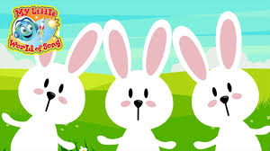
SPLETNA STRAN 3: https://www.youtube.com/watch?v=BRjsyzbvqsc

NALOGA 2 - POBARVAJ VELIKONOČNEGA ZAJČKA. PRILEPI GA V ZVEZEK ZA ANGLEŠČINO.
TASK 2 – COLOUR THE EASTER BUNNY. STICK IT INTO YOUR ENGLISH NOTEBOOK.

I AM THE EASTER BUNNY

